Общественники УВД по ЮВАО обсудили подготовку к празднованию Дня сотрудника органов внутренних дел Российской Федерации

Председатель Общественного совета УВД по ЮВАО провел встречу с коллегами и руководством по вопросам проведения праздника.

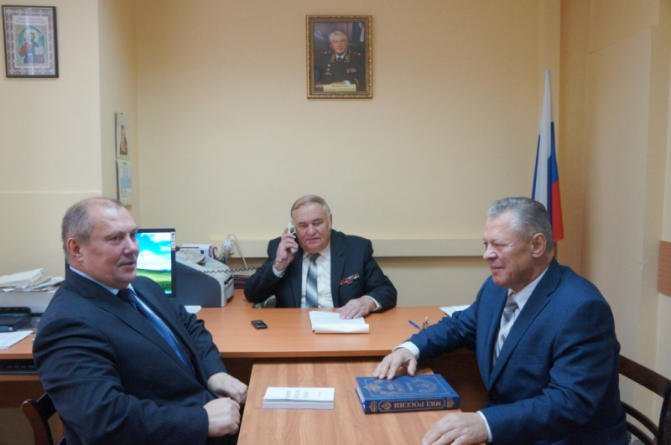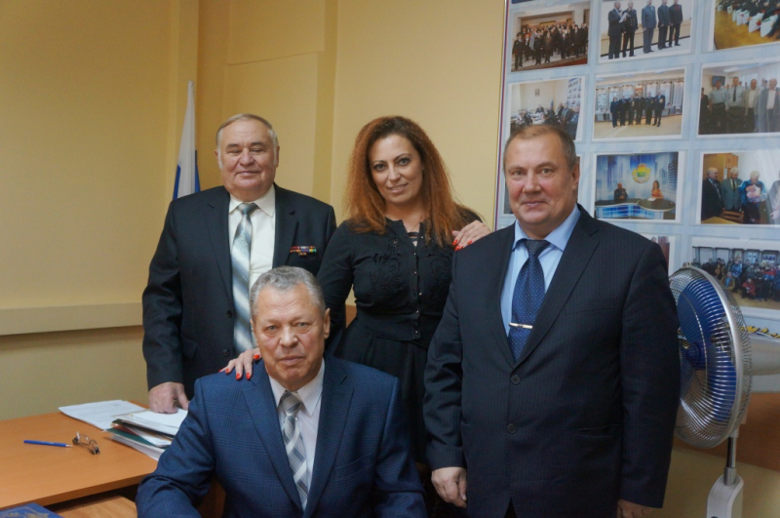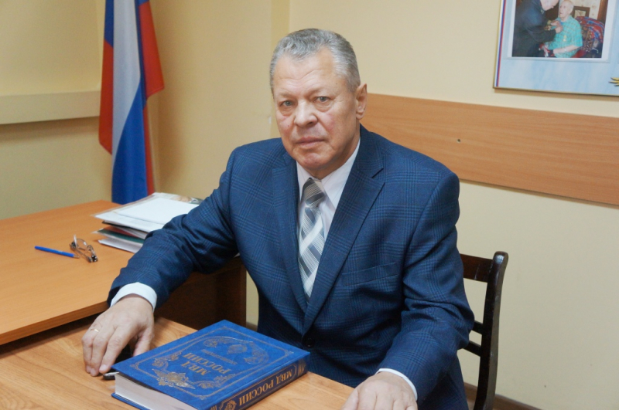
10 ноября страна отмечает День сотрудника органов внутренних дел Российской Федерации. В рамках празднования 100-летия со дня образования службы в УВД по ЮВАО пройдут праздничные мероприятия, участниками которых станут личный состав Управления, ветераны Великой Отечественной войны и ОВД, матери и вдовы погибших сотрудников.
Вячеслав Аскоченский, председатель Общественного совета при УВД по ЮВАО, совместно с начальником ОМПО майором внутренней службы Ириной Зайцевой провели рабочую встречу по вопросам подготовки к празднованию Дня полиции, на которой присутствовали также председатель Женсовета Ольга Егорова и председатель Совета ветеранов Николай Маслов.
Одним из запланированных мероприятий стал праздничный концерт, состоявшийся в Большом актовом зале Управления, на котором присутствовали руководители Управления, общественники, семьи погибших сотрудников и ветераны органов внутренних дел.
Пресс-служба УВД по ЮВАО

